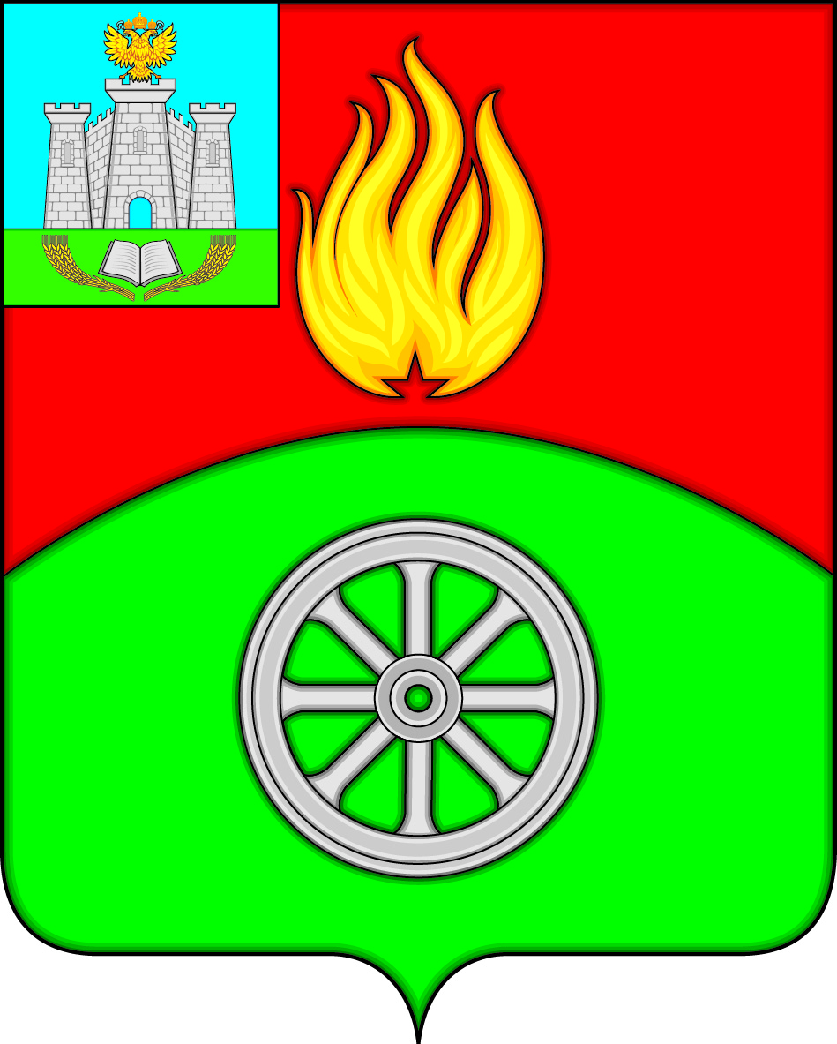

РОССИЙСКАЯ ФЕДЕРАЦИЯ
ОРЛОВСКАЯ ОБЛАСТЬ
ВЕРХОВСКИЙ РАЙОН
АДМИНИСТРАЦИЯ ПОСЕЛКА ВЕРХОВЬЕ
ПОСТАНОВЛЕНИЕ
11 июля 2023 года № 167
п. Верховье

О внесении изменений в постановление
Администрации поселка Верховье Верховского района Орловской области
от 9 января 2019 года № 9 «Об утверждении административного регламента
по предоставлению Администрацией поселка Верховье Верховского района Орловской области муниципальной услуги «Принятие решения о бесплатном предоставлении гражданину (семье) земельного участка для индивидуального жилищного строительства в случаях, предусмотренных Законом Орловской области от 10.11.2015 №1872-ОЗ «Об отдельных правоотношениях, связанных
с предоставлением в собственность гражданам земельных участков
на территории Орловской области»»»

Руководствуясь Законом Орловской области от 29 июня 2023 года № 2941-ОЗ "О внесении изменений в Закон Орловской области "Об отдельных правоотношениях, связанных с предоставлением в собственность гражданам земельных участков на территории Орловской области", Законом Орловской области от 29 июня 2023 года № 2948-ОЗ "О внесении изменений в Закон Орловской области "Об отдельных правоотношениях, связанных с предоставлением в собственность гражданам земельных участков на территории Орловской области", в целях приведения муниципальных нормативных правовых актов в соответствие с действующим законодательством, Администрация поселка Верховье Верховского района Орловской области п о с т а н о в я е т:

1. Внести в приложение к постановлению Администрации поселка Верховье Верховского района Орловской области от 9 января 2019 года № 9 «Об утверждении административного регламента по предоставлению Администрацией поселка Верховье Верховского района Орловской области муниципальной услуги «Принятие решения о бесплатном предоставлении гражданину (семье) земельного участка для индивидуального жилищного строительства в случаях, предусмотренных Законом Орловской области от 10.11.2015 №1872-ОЗ «Об отдельных правоотношениях, связанных с предоставлением в собственность гражданам земельных участков на территории Орловской области»» следующие изменения:

1) в пункте 1.2:
а) подпункт 1.2.1 изложить в следующей редакции:
«Земельные участки из земель, находящихся в муниципальной собственности городского поселения Верховье Верховского района Орловской области, либо из земель, государственная собственность на которые не разграничена, предоставляются отдельным категориям граждан в собственность бесплатно для индивидуального жилищного строительства:
а) ветеранам Великой Отечественной войны (за исключением участников Великой Отечественной войны), ветеранам боевых действий, инвалидам боевых действий (за исключением ветеранов боевых действий, награжденных за заслуги, проявленные в ходе участия в специальной военной операции), состоящим на учете в качестве нуждающихся в жилых помещениях;
а.1) инвалидам и участникам Великой Отечественной войны вне зависимости от нуждаемости в жилых помещениях;
а.2) ветеранам боевых действий, награжденным за заслуги, проявленные в ходе участия в специальной военной операции, вне зависимости от нуждаемости в жилых помещениях;
б) лицам, удостоенным почетных званий СССР, РСФСР, Российской Федерации, а также званий "Почетный гражданин Орловской области", "Почетный Гражданин поселка Верховье", состоящим на учете в качестве нуждающихся в жилых помещениях;
в) участникам ликвидации последствий катастрофы на Чернобыльской АЭС, состоящим на учете в качестве нуждающихся в жилых помещениях;
г) семьям, имеющим детей-инвалидов, состоящим на учете в качестве нуждающихся в жилых помещениях;
д) семьям погибших (умерших) ветеранов боевых действий (за исключением семей ветеранов боевых действий, награжденных за заслуги, проявленные в ходе участия в специальной военной операции, погибших (умерших) вследствие увечья (ранения, травмы, контузии) или заболевания, полученных ими в ходе участия в специальной военной операции), состоящим на учете в качестве нуждающихся в жилых помещениях;
д.1) семьям ветеранов боевых действий, награжденных за заслуги, проявленные в ходе участия в специальной военной операции, погибших (умерших) вследствие увечья (ранения, травмы, контузии) или заболевания, полученных ими в ходе участия в специальной военной операции, вне зависимости от нуждаемости в жилых помещениях;
е) многодетным семьям, состоящим на учете в качестве нуждающихся в жилых помещениях или имеющим основания для постановки их на данный учет.»;
б) подпункт 1.2.2 дополнить абзацами следующего содержания:
«Условие о постоянном проживании на территории Орловской области не менее трех лет не применяется:
- к многодетным семьям, в которых один из родителей (усыновителей), опекунов (попечителей), приемных родителей или оба родителя (усыновителя), опекуна (попечителя), приемных родителя имеют статус военнослужащего в соответствии с Федеральным законом от 27 мая 1998 года № 76-ФЗ "О статусе военнослужащих";
- к ветеранам боевых действий, награжденным за заслуги, проявленные в ходе участия в специальной военной операции, семьям ветеранов боевых действий, награжденных за заслуги, проявленные в ходе участия в специальной военной операции, погибших (умерших) вследствие увечья (ранения, травмы, контузии) или заболевания, полученных ими в ходе участия в специальной военной операции.
В отношении ветеранов боевых действий, награжденных за заслуги, проявленные в ходе участия в специальной военной операции, которые на день завершения своего участия в специальной военной операции не имеют места жительства на территории Российской Федерации, в целях предоставления земельных участков в соответствии с настоящим Законом место пребывания гражданина в жилом помещении, в котором он проживает временно на территории городского поселения Верховье Верховского района Орловской области, приравнивается к месту жительства на территории городского поселения Верховье Верховского района Орловской области.»;
в) подпункт 1.2.3 дополнить абзацем следующего содержания:
«Ветеранам боевых действий, награжденным за заслуги, проявленные в ходе участия в специальной военной операции, семьям ветеранов боевых действий, награжденных за заслуги, проявленные в ходе участия в специальной военной операции, погибших (умерших) вследствие увечья (ранения, травмы, контузии) или заболевания, полученных ими в ходе участия в специальной военной операции, имеющим право на предоставление земельных участков в собственность бесплатно, земельные участки из земель, находящихся в собственности области или муниципальной собственности, либо из земель, государственная собственность на которые не разграничена, предоставляются во внеочередном порядке.»;
2) в подпункте 2.6.2 пункта 2.6:
а) в пункте 1:
в подпункте «б» слова «, за исключением инвалидов и участников Великой Отечественной войны);» заменить на слова «), за исключением граждан, указанных в подпунктах "а.1", "а.2", "д.1 пункта 2 части 1 статьи 2 Закона Орловской области;»;
в подпункте «в» после слов "место жительства" дополнить словами "(место пребывания)";
б) в подпункте «б» пункта 3 после слов "для лиц" дополнить словами ", удостоенных звания Героя Российской Федерации или награжденных орденами Российской Федерации за заслуги, проявленные в ходе участия в специальной военной операции".
2. Настоящее постановление вступает в силу со дня его официального обнародования.

И.о. Главы поселка Верховье Е.Ю. Кузин

